师造化 得心源——记常州美术教师皖南写生行
来源:教科院 编辑日期:2014-9-3 9:02:52 点击数: 1000000
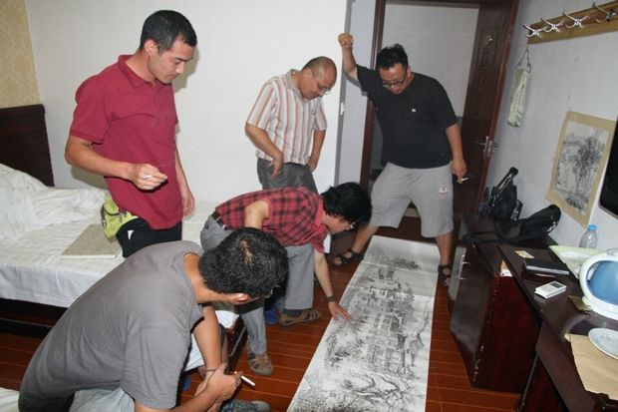
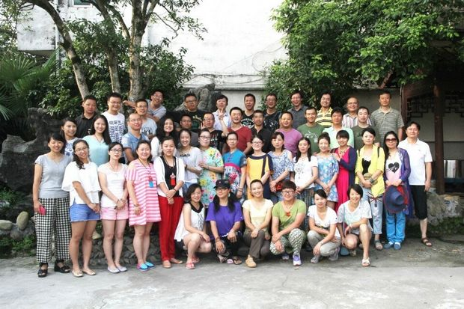
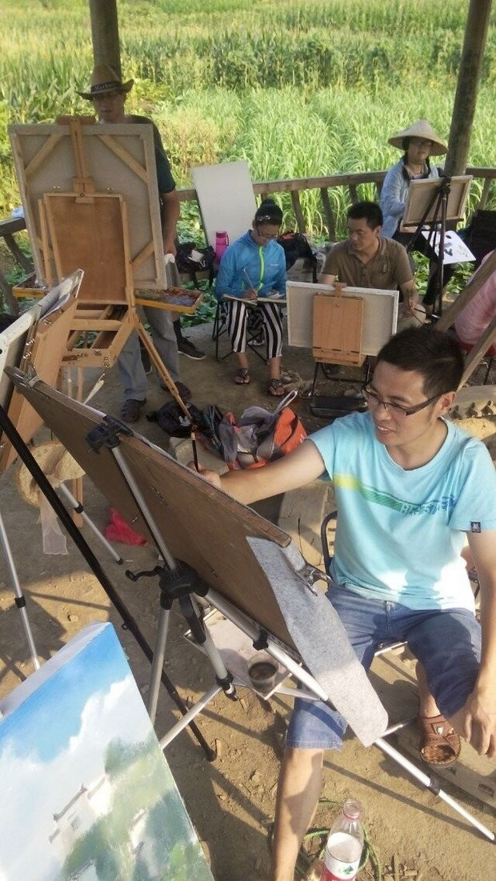
为促进美术教师的专业发展，增进教师间的合作与交流，提高艺术眼界，2014年7月23日至31日，常州市教育科学研究院组织的部分中小学美术教师一行47人，赴皖南西递、宏村进行为期9天的教学考察和写生活动。
“业精于勤而荒于嬉”，达到西递的第二天，吴建宏等老师早上四点便开始投入到油画的写生创作中。盛夏骄阳，却抵挡不住大家对绘画的热爱，老师们行走在田间地头、村落小巷，挥汗如雨，纵笔驰骋，直抒胸臆。年轻教师虚心向老教师学习，讨教绘画技法，心追手摹，进步显著。有的老师技法娴熟，须臾间，云峰、村落便跃然纸上。有的老师在创作的空隙，感慨无穷造化，摄素材无数，留下写生老师的动人身影。我们且行且画，外师造化。
写生中老师们克服各种困难，让人感动。酷暑烈日、挥汗如雨，水土不服、过敏头疼，遇到大雨，他们宁可淋湿衣服，也要举着伞“保卫”自己的作品顺利完成。写生创作间歇、晚间休息时间，大家更是相聚一起评点画作、交流探讨、取长补短。写生虽苦尤甜、我们且画且思、中得心源。
此次写生有国画、油画、水彩画等画种，表现形式多样，风格迥异。在老师们的画笔下，收获的不仅仅是高产量、高质量的写生作品，更多的是通过此次采风活动，拓宽了我市美术教师的艺术视野，切实提高了自身的专业技能，极大地拉近了老师们彼此之间的距离。此次艺术考察活动结束后，主办方还将组织挑选每位教师的作品，通过写生汇报展览为本次活动画上完满的句号。（图：周小伟 文：冯淼、薛薇）

